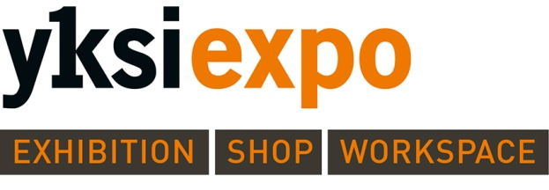

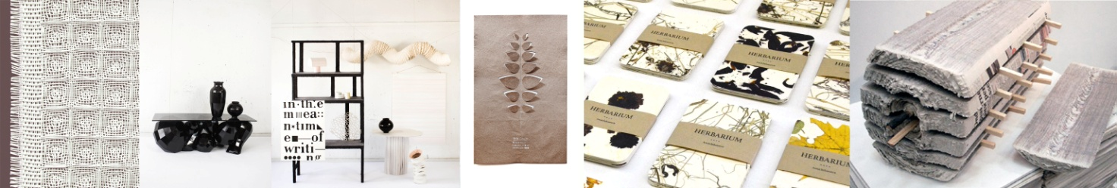

PERSBERICHT 20 maart 2018

Paper Generations, Generations of Paper

Bijna 2000 jaar geleden keek de mens het kunstje om papier te maken af van de wesp. Eeuw na eeuw werd dit ambacht doorgegeven aan de volgende generaties en die nieuwe generaties bedachten telkens weer nieuwe productiemethoden, vormen, soorten en toepassingen.
De tentoonstelling ‘Paper Generations, Generations of Paper’, te zien van 24 maart t/m 30 juni bij Yksi Expo, geeft een verrassend beeld van dit alledaagse maar toch onopvallende materiaal. Van het aloude papier scheppen tot eigentijdse experimenten en van klassieke watermerken tot hedendaagse kunst en design. Met deze expositie brengt initiatiefnemer Leonne Cuppen (Yksi Connect) een eerbetoon aan haar vader Martin Cuppen (88), die zijn hele werkzame leven actief is geweest in de papiersector en ook nu nog een verwoed verzamelaar is.

De wesp mengt vezels van planten met speeksel tot een brij en laat die brij drogen om er een wespennest mee te bouwen. Algemeen wordt aangenomen dat Cai Lun, een Chinees, dit kunstje in 105 n. Chr. van de wesp heeft afgekeken. Hij klopte vezels van bamboeriet, de bast van de papiermoerbei en zijdeafval, vermengde dat met water en liet dat papje drogen: en zie, hij had het papier uitgevonden.
Over de eeuwen heen hebben we wetten en contracten aan het papier toevertrouwd, en we hebben papier benut om kennis over te dragen en nieuws te verspreiden. Het legitimeert onze reizen per trein en vliegtuig, bewijst onze identiteit en fluistert onze woorden van liefde. En we maken er zelfs onze meest intieme delen mee schoon. Meer dan 150 kilo papier en karton gebruikt de gemiddelde Europeaan per jaar, en ondanks de digitalisering neemt dat verbruik nog steeds toe.

Papierscheppen en vijftien tinten wit papier
Onder de titel ‘Paper Generations, Generations of Paper’ belicht Yksi Expo dit veelzijdige materiaal van verschillende kanten. Martin Cuppen richt een werkplaats voor papierscheppen in. Daarnaast toont hij een deel van zijn verzameling speciale watermerken en papierproducten. Ook de grafische industrie laat zien waartoe zij vandaag de dag in staat is. Papierkenner Trudy Dorrepaal stelde een selectie samen van 15 bijzondere papiersoorten die zich met name van elkaar onderscheiden door hun bijzondere oppervlak. Vijftien tinten wit papier, ingelijst en wel - ruiken mag, aanraken moet.

Ontwerpers en kunstenaars
Naast wetenschappers en bedrijven zoeken ook ontwerpers en kunstenaars naar nieuwe manieren om papier te (her)gebruiken. De tentoonstelling toont een breed scala aan experimenten en voorbeelden: van papierpulp als basis voor tegels, stenen of meubels tot draagbare sieraden, en van vazen en vaten tot intrigerende kunstobjecten. Material Sense toont voor deze gelegenheid de papierstalen van ontwerpers uit haar eigen materialenarchief. Bijzonder is ook de bijdrage van een zestal ontwerpers met Aziatische achtergrond, wonend en werkend in Nederland. Samen organiseren en ontwerpen ze presentaties en exposities, waarbij ze telkens de uitdaging met een alledaags materiaal aangaan. Ieder op hun eigen manier laten ze zien hoe innovaties tot stand kunnen komen op basis van de kenmerken en eigenschappen van het betreffende materiaal, door te spelen en experimenteren met techniek, ambacht, proces, vorm en interpretatie.

De tentoonstelling is samengesteld door Leonne Cuppen (Yksi Connect) , Simone de Waart (Material Sense & Material Sense LAB) en ontwerper Daria Biryukova en wordt officieel geopend op 6 april van 16.30-19.00 uur, met onder andere een demonstratie papierscheppen door Martin Cuppen. Tijdens de tentoonstelling zijn er diverse activiteiten zoals lezingen, presentaties en pitches van ontwerpers en papierworkshops. Voor het exacte programma zie www.yksiexpo.nl

Noot voor de redactie (niet voor publicatie):
Voor meer informatie of voor beeldmateriaal kunt u terecht bij:
Leonne Cuppen - 040-7805033 - expo@yksi.nl - www.yksiexpo.nl
Torenallee 22-04, 5617 BD Eindhoven (Strijp-S, ground floor Apparatenfabriek)

